



Unidad Profesional Interdisciplinaria en
Ingeniería Campus Tlaxcala

Instituto Politécnico Nacional, Tlaxcala

Actividad 5

Roberto Misael Reyes Cruz

Rojas Hernández Jesús

19
de septiembre del 2022

Bases de datos

Introducción
Se mostrará por medio del gestor de base de datos de Mysql Worbench la creación de ddl, respaldo, eliminación y restauración de un base de datos.

1.Crear una base de datos llamada “modelo_er”
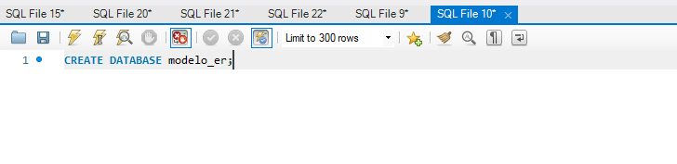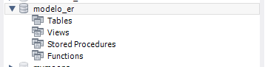
2.Crear una tabla correspondiente a la entidad persona.
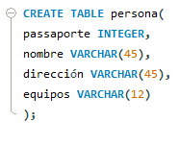
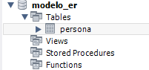

3.Insertar datos en la tabla.
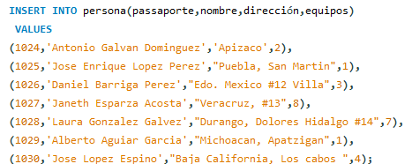
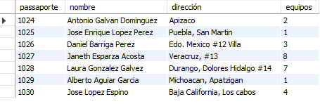
4.Crear un usuario con su nombre y asignarle privilegios de lectura sobre la tabla.
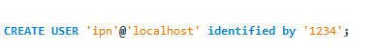

5.Crear un respaldo de la base de datos.

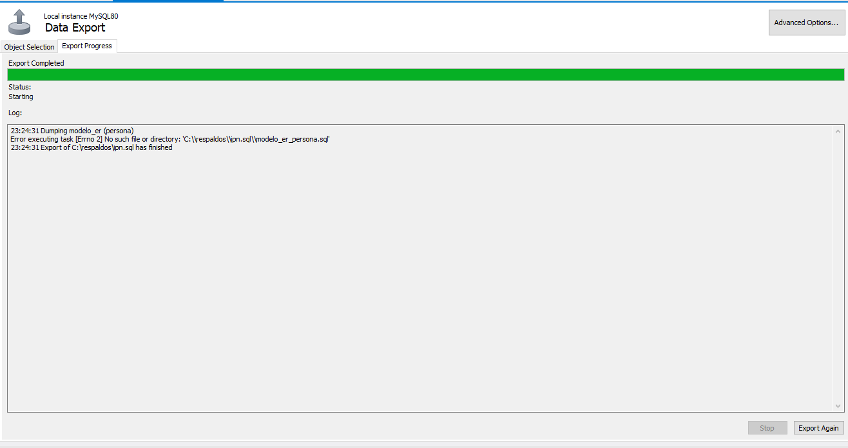

6.Eliminar la base de datos

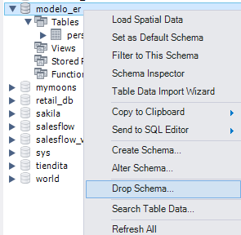

7.Restaurar la base de datos
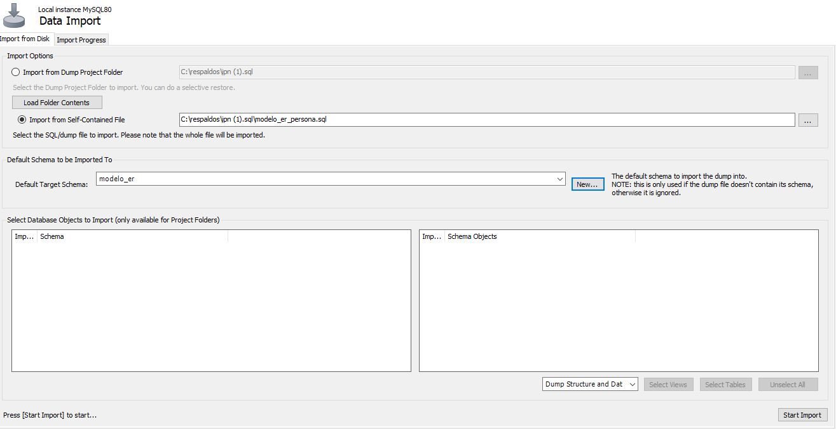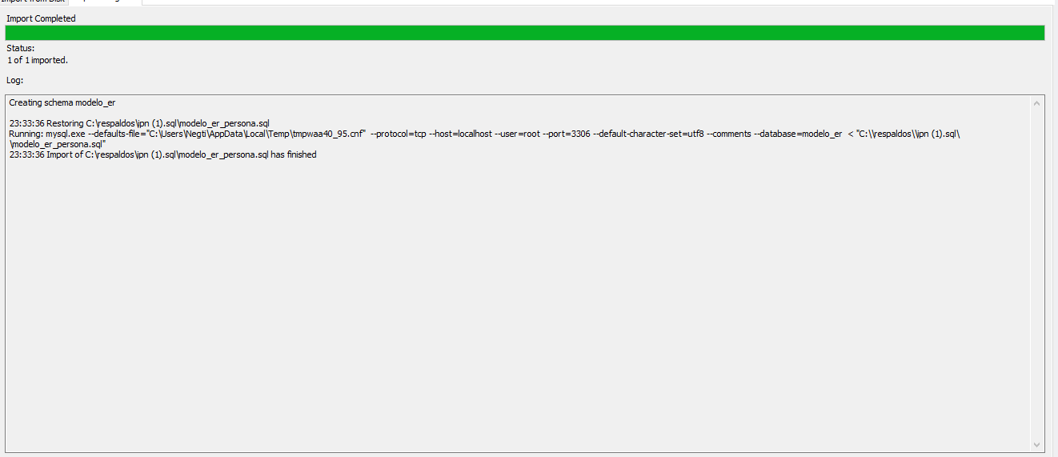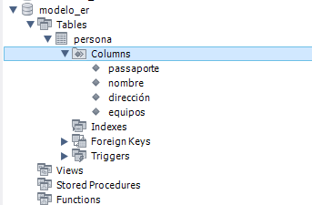

conclusión
En esta actividad retome algunos comandos y configuraciones para la creación de usuario, creación de ddl, respaldo, eliminación y restauración de un base de datos.
Como tal son comando y pasos que hay que retomar y saber realizar grafica y por línea de comandos.

